신경망 과일분류 시뮬레이터
퀵 가이드 (Quick Guide)
문서 버전: v1.1.0.0

1. 시뮬레이터 소개
이 시뮬레이터는 신경망(인공지능)이 과일의 특징(크기, 색상)을 보고 어떻게 종류를 구분하는지 학습하는 과정을 시각적으로 보여줍니다.
사과 | 오렌지 | 레몬 | 포도
크고 빨강 | 중간, 주황 | 작고 노랑 | 아주 작고 보라

2. 전체 화면 구성
시뮬레이터는 왼쪽(데이터), 중앙(신경망/추론), 오른쪽(설명/통계)의 3개 패널로 구성됩니다.
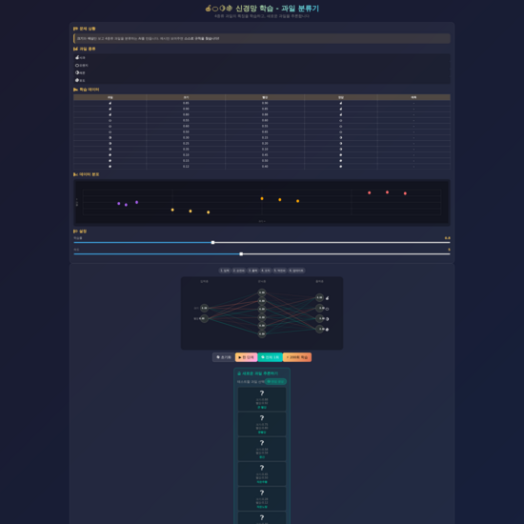
[그림 1] 시뮬레이터 전체 화면
영역 | 설명
왼쪽 패널 | 학습 데이터 목록, 데이터 분포 산점도, 학습률/속도 설정
중앙 패널 | 신경망 구조 시각화, 학습/추론 버튼, 추론 패널
오른쪽 패널 | 단계별 설명, 학습 통계(에포크, 정확도), 오차 그래프

3. 신경망 시각화 이해하기
중앙 패널에서 신경망의 구조와 학습 과정을 실시간으로 확인할 수 있습니다.
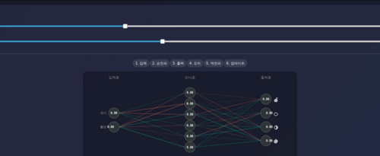
[그림 2] 신경망 구조와 6단계 학습 과정
구성 요소 | 설명
입력층 (2개) | 크기와 빨간 정도 - 과일의 특징이 입력되는 곳
은닉층 (6개) | 입력을 조합하여 패턴을 학습하는 중간 계층
출력층 (4개) | 각 과일(사과/오렌지/레몬/포도)일 확률 출력
연결선 색상 | 녹색=양수 가중치, 빨강=음수 가중치, 굵기=크기
6단계 표시 | 입력-순전파-출력-오차-역전파-업데이트 진행 상황

4. 추론 패널 사용법
학습이 완료된 후, 새로운 과일의 특징을 입력하여 AI가 어떻게 판단하는지 테스트할 수 있습니다.

[그림 3] 추론 패널 - 버튼과 테스트 과일 카드
버튼/기능 | 설명
초기화 | 가중치를 무작위로 리셋하고 처음부터 시작
한 단계 | 학습 과정을 6단계로 나누어 한 단계씩 진행
전체 1회 | 12개 데이터를 모두 한 번씩 학습 (1 에포크)
200회 학습 | 빠르게 200번 반복 학습 - 완성된 모델 생성
랜덤 생성 | 무작위 크기/색상으로 AI의 판단력 테스트
테스트 카드 | 8개의 미리 정의된 과일 - 클릭하면 즉시 추론

5. 빠른 시작 가이드 (5분 체험)

Step 1: 학습 전 상태 확인
- 시뮬레이터를 열면 신경망이 무작위 가중치로 초기화됩니다.
- "테스트할 과일 선택" 영역에서 아무 카드나 클릭합니다.
- AI의 예측 결과를 확인합니다 - 정확도가 낮을 것입니다.

Step 2: 신경망 학습
- "200회 학습" 버튼을 클릭합니다.
- 오차 그래프가 점점 내려가는 것을 관찰합니다.
- 정확도가 100%에 가까워지는지 확인합니다.

Step 3: 학습 후 테스트
- Step 1에서 클릭했던 테스트 과일을 다시 클릭합니다.
- 이제 AI가 정확하게 예측하는지 확인합니다.
- "랜덤 생성" 버튼으로 다양한 조합을 테스트해봅니다.

6. 활용 팁
- 경계 영역 테스트: 직접 입력으로 크기 0.5, 빨강 0.5를 테스트하면 AI가 확신하지 못함
- 학습률 조절: 높으면 빨리 배우지만 불안정, 낮으면 안정적이지만 느림
- 추론 기록: 여러 과일을 테스트한 후 기록을 비교하며 패턴 분석
- 초기화 후 재학습: 매번 다른 결과가 나올 수 있음 (무작위 시작점)

참고자료
# | 자료명 | 유형 | 비고
1 | 신경망과일분류시뮬레이터_개발일지_v1.0.0.0 | 문서 | 상세 기술 문서
2 | 문서버전관리가이드_v1.2.2 | 문서 | 버전 관리 지침

생성/수정 이력
버전 | 날짜 | 시간 | 변경수준 | 변경 내용 | 작성자
v1.0.0.0 | 2026-01-31 | 15:00 | 최초 | 퀵가이드 초안 작성 | Claude
v1.1.0.0 | 2026-01-31 | 15:45 | 마이너 | 화면 캡처 이미지 3장 추가 | Claude

